Poręczowanie

Zasady poręczowania
Zalane korytarze poręczujemy rozwijając linkę z kołowrotka. Przed nurkowaniem linka musi być odpowiednio przygotowana. Należy umieścić na niej markery określające odległość oraz kierunek do wyjścia.
Pierwszy punkt zakładamy zawsze powyżej poziomu wody, w takim miejscu by nigdy nie mógł być zalany. Należy go solidnie przywiązać. Użycie gumki jest wykluczone. Przy poręczowaniu trzymamy kołowrotek w jednej ręce. Przyczepiamy go sobie zakładając gumkę na nadgarstek tak, aby w żadnej sytuacji nie strącić z nim kontaktu. Rączka musi być tak skonstruowana, aby umożliwiała kontrolowanie obrotów bębna za pomocą jednego z palców. Dzięki temu poręczówka będzie prowadzona sztywno i będziemy mieli wyczucie kierunku.
Po to żeby poręczówka zawsze znajdowała się w tym samym miejscu syfonu należy ją przyczepiać do podłoża lub ścian korytarza. Tę czynność nazywamy stabilizowaniem. Pomiędzy punktami zastabilizowania poręczówka powinna być naciągnięta tak, aby jednoznacznie wskazywała kierunek. Luźna poręczówka stwarza największe niebezpieczeństwo zaplątania się. Jeśli okaże się, że w oporęczowaniu pojawiły się luźne odcinki, to należy bezwzględnie poprawić ułożenie poręczówki. W tym celu należy ponownie założyć punkty, z których poręczówka została zerwana. Jeśli punkty były zrobione z kamieni lub ciężarków, to można je przesunąć. W ostateczności można poręczówkę skrócić przez zawiązanie na niej węzła, np. kluczka.

Sposoby stabilizacji poręczówki
Istnieje kilka sposobów stabilizowania poręczówki w syfonie. Najprostszy z nich polega na wykorzystaniu gumek. Gumkę przymocowuje się do poręczówki za pomocą węzła zwanego główką skowronka (pojedynczy prusik). Pozostałą część gumki naciąga się na kamień lub na wystający kawałek skały. Jeżeli gumka jest za luźna, to należy owinąć ją dwukrotnie lub trzykrotnie wokół kamienia. Pozostawiając kamień na dnie należy zwrócić uwagę, aby poręczówka biegła nad kamieniem. Jest to istotne podczas ewentualnego powrotu przy zerowej widoczności. W takiej sytuacji płynąc po omacku wzdłuż poręczówki natkniemy się na kamień. Bez większych problemów powinniśmy wymacać dalszy ciąg poręczówki. Pozostawienie linki pod kamieniem czy w inny mało ewidentny sposób powoduje zwiększenie stresu podczas powrotu.
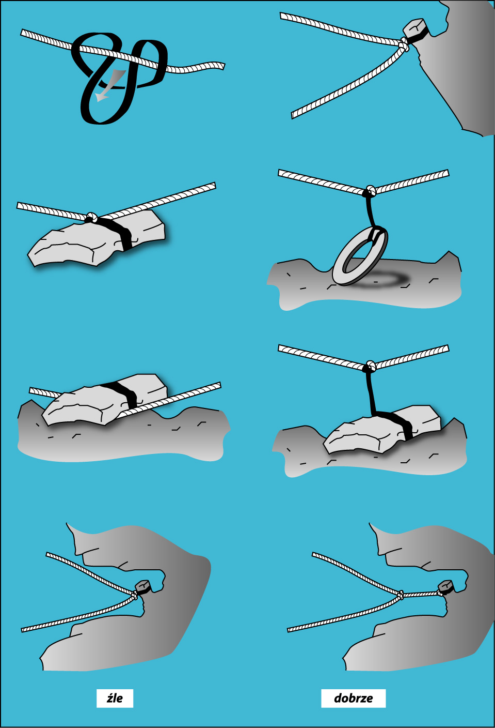
Sytuacja komplikuje się, jeżeli nie można zostawić kamienia czy znaleźć odpowiedniego występu skalnego w miejscu, w którym powinna przebiegać poręczówka. Można wówczas spróbować znaleźć punkt do zastabilizowania w pewnym oddaleniu od poręczówki. Wymaga to zastosowania odciągu. W tym celu odwijamy z kołowrotka więcej poręczówki. Jeżeli długość odciągu można łatwo oszacować, to na poręczówce zawiązujemy kluczkę o pętli, której długość musi odpowiadać długości odciągu. W pętli kluczki mocujemy główką skowronka gumkę i zakładamy ją na wybrany występ skalny. Należy przy tym pamiętać, że po zastosowaniu odciągu poręczówka musi być dalej naciągnięta. Zysk z zastosowania odciągu jest taki, że nie musimy przepływać w bezpośredniej bliskości punktu zastablizowania. Wadą jest oczywiście większa liczba operacji, które trzeba wykonać. Kłopotliwe jest zazwyczaj zawiązanie pod wodą prawidłowego węzła, na cienkiej lince, w grubych rękawiczkach neoprenowych, często zgrabiałymi z zimna palcami, przy bardzo małej a nawet zerowej widoczności. Zatem technikę wiązania węzłów należy opanować do perfekcji. Należy opracować sobie schemat chwytania i przeciągania linki, która w wodzie zachowuje się inaczej niż na powierzchni.
Kolejny wariant tej metody polega na zastosowaniu zamiast kluczki dwu półsztyków. Pod wodą z reguły jest tak, że raz zawiązanej kluczki już nie da się rozwiązać. Jeżeli wymagana długość odciągu nie jest oczywista i należy ją dokładnie wymierzyć, to zastosowanie kluczki nie jest możliwe. W tym celu na poręczówce należy zawiązać półsztyk tak, aby ruchoma linka przechodząca przez węzeł była od strony kołowrotka a nie od strony zaporęczowanego odcinka. Pozwala to na regulowanie długości pętli w oparciu o linkę rozwijaną lub nawijaną na kołowrotek. Po wymierzeniu właściwej długości pętli blokujemy linkę zawiązując drugi półsztyk na pierwszym.
Pętla od odciągu może służyć do wykorzystania oczek skalnych do stabilizowania. Do oczka nie można zastosować gumki. Natomiast pętlę od odciągu można przełożyć przez oczko i zablokować odpowiednią ilością półsztyków. W ten sposób można przywiązać poręczówkę do oczka bez zdejmowania kołowrotka z ręki, co zwiększa bezpieczeństwo w syfonach, gdzie może dojść do całkowitej utraty widoczności.
Pozostaje pytanie jak należy zastabilizować poręczówkę, jeżeli nie ma żadnych naturalnych punktów? Tzn. w syfonie nie ma żadnych kamieni ani występów czy oczek skalnych. Ściany korytarza mogą być z gładkiej skały, a na dnie może być drobny piasek albo muł. W takiej sytuacji należy użyć sztucznych punktów. Najlepiej do tego celu służą pojedyncze ciężarki ok. 1 kg, które musimy ze sobą zabrać na okoliczność. Te ciężarki wyposażamy w krótkie pętelki. Te pętelki wpinamy do karabinka i przypinamy do uprzęży jacketu. Przy poręczowaniu zostawiamy ciężarek na dnie przekładając pętelkę przez poręczówkę za pomocą główki skowronka. Zostawianie ciężarków ma jednak kilka niedogodności. Przede wszystkim zmienia się nam pływalność. Ponosimy koszt traconych ciężarków. Przy niewłaściwym transporcie poruszanie się jest trudniejsze, zwiększa się prawdopodobieństwo zaplątania się. Jednak podstawową zaletą jest dowolność w wyborze miejsca stabilizowania. Taki dodatkowy ciężarek stanowi również nieocenioną pomoc w operacjach autoratowniczych podczas poszukiwania zagubionej poręczówki.
Innymi sztucznymi punktami są tzw. "szable piaskowe". Nazwano je tak poprzez analogię do szabel śnieżnych używanych w alpinizmie. Szable to kilkudziesięciocentymetrowej długości kątowniki z aluminium, które można wbijać w piaszczyste dno. Każdą szablę wyposaża się w pętelkę i gumkę, co ułatwia mocowanie do poręczówki za pomocą główki skowronka. Zaleta szabel w porównaniu do ciężarków jest taka, że szabla nie przemieszcza się po dnie.
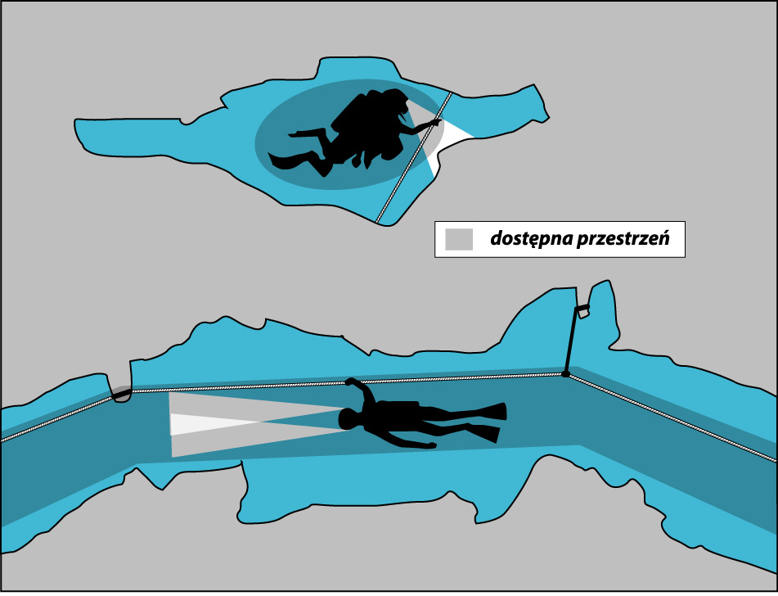
Poręczówka w syfonie musi być tak poprowadzona, aby ułatwiała przepływanie. Musi być poprowadzona w miejscu, gdzie przekrój korytarza jest wystarczająco szeroki, aby przepłynąć bez ocierania się o ściany. Ponadto poręczówka powinna być prowadzona wzdłuż jednej ściany. Wielokrotne przepływanie nad poręczówką stanowi znaczne utrudnienie, ponieważ należy uważać, aby nie zaczepić o nią sprzętem, np. butlami depozytowymi czy dodatkowym kołowrotkiem. Poręczując należy mieć przez cały czas na uwadze, że w którymś momencie być może będziemy musieli wzdłuż niej płynąć przy zerowej widoczności - polegając jedynie na dotyku. Przykładowy sposób prowadzenia poręczówki pokazano na rysunku.
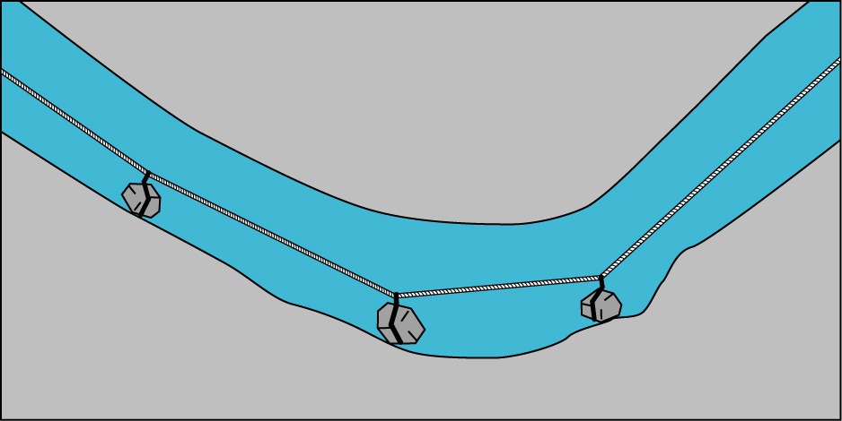
Poręczówkę należy prowadzić raczej przy dnie, a najlepiej w miejscu, gdzie dno przechodzi w ścianę. W przypadku utraty widoczności, takie usytuowanie poręczówki ułatwia orientację na podstawie dotyku. Należy unikać prowadzenia poręczówki pod stropem. Pozycja pozioma z twarzą zwróconą w dół jest naturalna dla płetwonurka w syfonie. Poręczówkę położoną przy dnie jest wtedy łatwa do śledzenia. Poręczówki umieszczonej pod stropem nie można obserwować jednocześnie płynąc wygodnie na przód.
Najtrudniej unikać prowadzenia poręczówki pod stropem w przegięciu syfonu. Zatem przed i za przegięciem poręczówkę należy zastabilizować na dnie, tak jak to pokazano na rysunku.

Poruszanie się wzdłuż poręczówki
Będąc pod wodą, trzeba poruszać się możliwie powoli i bez wysiłku. Linkę należy trzymać po stronie pozostawiającej nurkowi jak najwięcej przestrzeni. Prowadzi się ją za pomocą wyciągniętego ramienia, utrzymując ja jak najdalej od sprzętu, w który może się zaplątać. Na poręczówce pod żadnym pozorem nie wolno się podciągać. Z palców wskazującego i kciuka tworzymy zamknięty pierścień (jak przy znaku OK), który przesuwamy po lince nie dotykając jej. Do utrzymania fizycznego kontaktu z linka można wykorzystać mały palec.
W syfonie kompas służy do określanie kierunku powrotu. Nawet, jeżeli jesteśmy przy poręczówce, to można pomylić się w określeniu, w którą stronę należy płynąć do wyjścia. W celu zapamiętania kierunku powrotu wykorzystuje się koronkę kompasu. Płynąc do wnętrza jaskini koronkę ustawia się w kierunku przeciwnym do położenia igły kompasu. W drodze powrotnej kierunek igły i koronki musi być zawsze zgodny.
Niezależnie od widoczności wzrok jest najlepszym ze zmysłów, wobec tego należy rejestrować i zapamiętywać wszystkie możliwe informacje o charakterze korytarza w celu ułatwienia sobie bezpiecznego powrotu. Należy oglądać się, poruszając głową w obydwie strony, i obserwować wszystkie charakterystyczne punkty. Zapisywany na tabliczce główny kierunek stanowi kluczową informację w wypadku zgubienia poręczówki. Należy to robić regularnie przy każdym markerze długości, szczególnie wtedy, gdy przebieg korytarza jest skomplikowany.
Poruszanie się wzdłuż spągu jest najbardziej efektywne, jako ze strop i ściany mogą mieć skomplikowany charakter w wyniku obecności kotłów eworsyjnych i poprzecznych szczelin. Spąg jest pełen użytecznych punktów nawigacyjnych. Naniesione osady wykazują pofałdowanie, co wraz z kierunkiem poruszania się cząsteczek w wodzie, wskazuje kierunek przepływu wody. Neutralna pływalność i dobra samokontrola pozwalają na uniknięcie zbyt bliskiego kontaktu z osadami. Złoża otoczaków mogą sugerować zmianę kierunku przepływu wody lub wznoszenie się lub opadanie korytarza.
Przy złej widoczności, lepiej jest poruszać się wzdłuż jednej ściany, zwracając przy tym uwagę na zniżanie się. Tutaj zmysł dotyku i równowagi będzie ważniejszy od wzroku. Jeżeli to możliwe, należy trzymać poręczówkę dwoma rękami, wtedy dzięki zmysłowi równowagi można zarejestrować zmianę kierunku czy głębokości. Bardzo ważne jest ciągle patrzenie się naprzód, zanim zmącona przepłynięciem woda dogoni płetwonurka i całkowicie zniszczy widoczność.
O wiele groźniejsza utrata orientacji może mieć miejsce, gdy poręczówka została źle ułożona, jako ze luźne zwoje liny mogą wsunąć się: w niska cześć korytarza, pomiędzy duże kamienie, lub oplątać płetwonurka. Należy zawsze zapobiegać powstawaniu odcinków z luźną poręczówką, poprzez stabilizowanie jej tak często, jak to tylko możliwe. Duża liczba punktów zapewnia, że linka będzie biegła sztywno i nie przemieści się w niebezpieczne miejsca.
Trzeba zawsze mieć pewność, że pozostawiona z tyłu poręczówka w każdej sytuacji prawidłowo wskaże drogę powrotna. Przy złej lub zmniejszonej widoczności zawsze istnieje tendencja do poruszania się blisko linki, a jeśli ona tym czasem zdryfowała w niska część, to powstaje chęć dalszego przeciskania się wzdłuż niej. O ile nie jest to dobrze znany i opisany zacisk, to należy unikać takiego postępowania. Dobre zapamiętanie drogi pozwala płetwonurkowi na uniknięcie takich błędów. Najlepszym sposobem ominięcia niskich odcinków jest zaporęczowanie ich dookoła.
Jednak, jeśli już utknąłeś w ciasnym miejscu - użyj wyciągniętego ramienia (jak ślepy człowiek laskę) i wymacaj najszersze przejście, próbując najpierw jedno ramie a potem drugie. Często zdarza się zareagować zbyt nerwowo, gdy kask uderza niespodziewanie w strop - co sugeruje początek obniżającego się odcinka. Nie należy od razu nagle odpływać w jedna ze stron. Należy spłynąć na dno, popatrzeć na boki i delikatnie pójść naprzód, by zobaczyć czy sytuacja nie poprawia się. Mógł to być tylko pipant wystający ze stropu!
Skrzyżowania poręczówek mogą być bardzo mylące w jaskini nieznanej płetwonurkowi. O ile nie jest to ewidentne, należy oznaczyć drogę powrotną (za pomocą odpowiedniego markera), który będzie można zobaczyć lub wyczuć w drodze powrotnej. Należy odczytać wskazanie kompasu i zapamiętać kolory poręczówek. Francuzi stosują jeszcze jedno rozwiązanie. W sytuacji, gdy w bocznym ciągu nie przebywa żaden płetwonurek, to odwiązują połączenie. Ekipa wpływająca tam dowiązuje boczna linkę do głównego ciągu i za pomocą jej końcówki określa kierunek wyjścia.
Komory powietrzne mogą być równie mylące, gdy droga w obie strony wygląda tak samo. Wypłynięcie nad wodę może spowodować nieuzasadniony wzrost pewności siebie. Wystarczy, że nurek obróci się parę razy przy wykonywaniu jakiejś czynności i może zgubić drogę powrotu. Należy tu podkreślić konieczność znajomości azymutu.

Poręczowanie bocznych ciągów
Innym często spotykanym zjawiskiem są odgałęzienia korytarzy odchodzące od ciągu głównego. Bez wyraźnego oznakowania takiego skrzyżowania na pewno będziemy mieli problem z odnalezieniem właściwej drogi, zwłaszcza powrotnej. Oznaczenie ciągów realizujemy w następujący sposób: poręczówkę ciągu bocznego przywiązujemy dwoma węzłami do poręczówki ciągu głównego w taki sposób, aby luźny koniec tej poręczówki wskazywał kierunek do wyjścia.
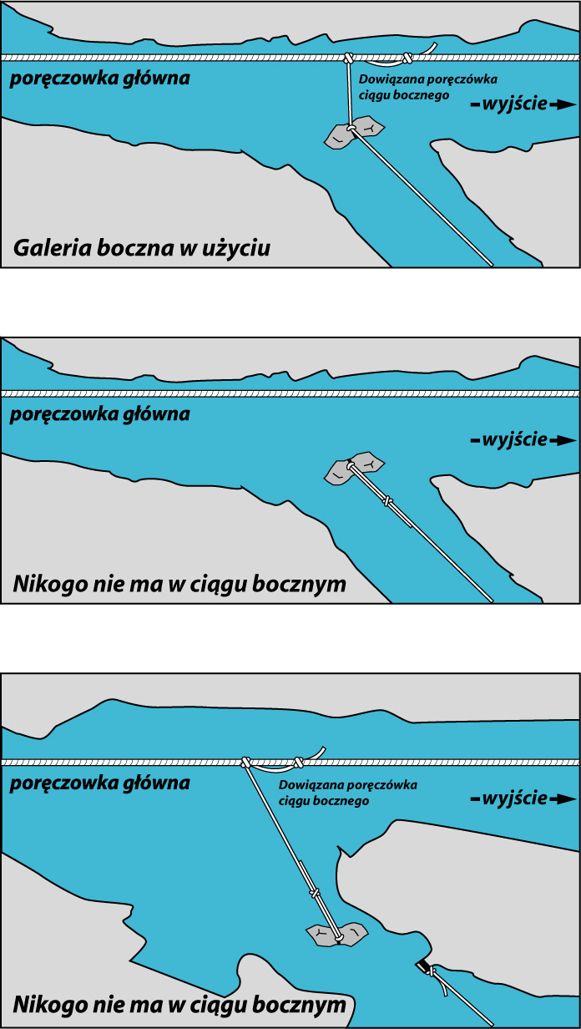
Pokazane jest to na rysunku powyżej. Jest to szczególnie istotne, gdy w jaskini znajduje się więcej niż jeden zespół nurków. Dodatkowo takie poręczowanie korytarzy bocznych powinno informować innych nurków w danym ciągu bocznym znajdują się inni nurkowie. Poręczówka ciągu bocznego przywiązana do głównej poręczówki zawsze oznacza, że w ciągu bocznym ktoś jest.
Gdy chcemy dać do zrozumienia, że ciąg boczny jest opuszczony to powinniśmy odwiązać poręczówkę od głównego ciągu i przywiązać ją w pobliżu poręczówki głównej, ale nie łącząc je ze sobą. Dzięki temu wiadomo będzie, który ciąg jest ciągiem głównym i jednocześnie w każdej chwili jesteśmy w stanie korzystać z pozostawionej poręczówki ciągu bocznego. Oczywiście po jej dowiązaniu do ciągu głównego.

